Uitwerkingen MULO-A Meetkunde 1941 Rooms-Katholiek

Opgave 1
De stelling van Pythagoras in driehoek CDE leidt direct tot EC = 16.
Uit de evidente gelijkvormigheid van de driehoeken EDC, DCA en CBA volgt de
evenredigheid ofwel .
Hieruit volgt en
De hoogtelijnstelling geeft dan , zodat en dus
De omtrek van driehoek ABC is dan

Opgave 2
De omtrek van driehoek ABC is 10 cm, zodat AC + AD = 5 cm. Hierin is D het midden van AB.
We stellen AD = x en verlengen CA met AE = x.
Dan is AC + AD = AC + AE = 5 zodat AC = 5 – x.
Van driehoek ECF kennen we nu de zijden EC en EF, alsmede de hoeken. Deze driehoek is dus te
construeren. De gelijkvormigheid van de driehoeken ADC en EFC leidt tot de evenredigheid
waaruit x te construeren is. Uit de evenredigheid volgt namelijk
Onderstaand figuur (rechts) laat de constructie van x zien.
Hiermee is de basis van de gevraagde driehoek gevonden en dus ook de zijde. Hiermee is de
constructie van driehoek ABC uit te voeren.
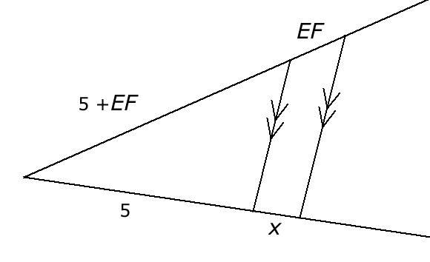

Opgave 3
a) De cirkel met middellijn BC gaat door A omdat (Thales)
b) waaruit volgt .
c) omdat (omtrekshoek = halve boog).
Daar (vorige vraag), zijn ook de bogen CE en BF elk 60⁰, dus gelijk.
d) Uit het voorgaande resultaat volgt dat de driehoeken BFM en CEM gelijkzijdig zijn.
Volgens Pythagoras is BC = 5 en dus BM = 2,5 = BF. Punt F is dus het midden van zijde BD.
Uit de machtstelling volgt nu

